**“全文发送邮箱方式说明”**

**如何发送全文至活动指定邮箱：**

* **选择适合并提供PDF全文的文章，点击文章旁有+的文件夹图示，将文章添加到文件夹中**

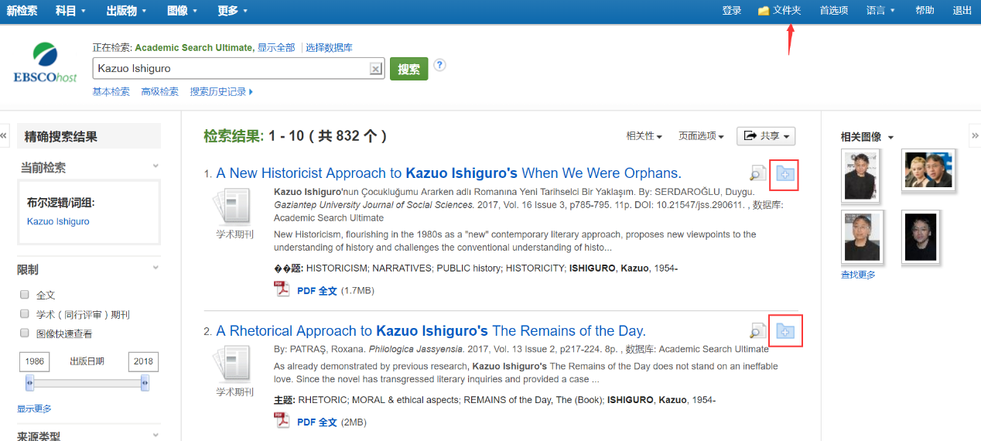

* **点击上方的文件夹，进入文件夹之后，勾选全部后，点击右方的「电子邮件」**

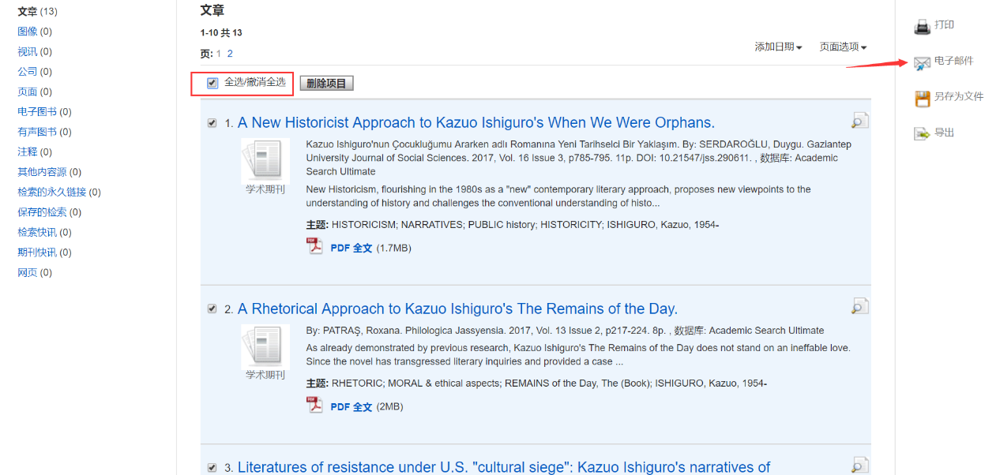

* **活动指定邮箱：**[**ebscochina@ebsco.com**](mailto:ebscochina@ebsco.com) **（见下图，请注意图中的电子邮件目的地应为**[**ebscochina@ebsco.com**](mailto:ebscochina@ebsco.com)**）**
* **主题请输入：EBSCO Research Star + 检索诺奖得主姓名**
* **评论请输入：姓名与学号或教职工证号**
* **按发送即可完成**  
    
  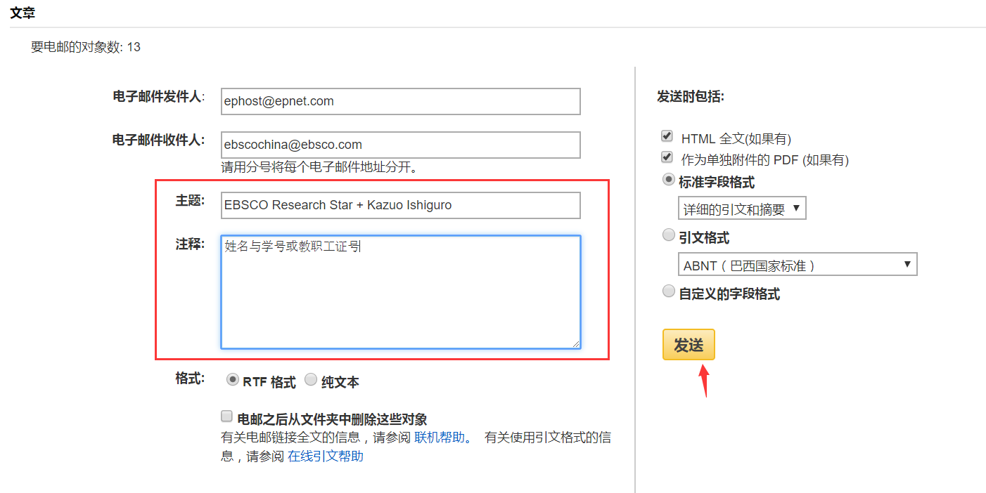
* **如果没有按照上方的方式输入，将不符合抽奖标准**
* **文章寄送后，仍须填写最下方个人资料问卷才算完成，活动详细个人资料保护条款请参考：**[**https://www.ebsco.com/company/privacy-policy**](https://www.google.com/url?q=https%3A%2F%2Fwww.ebsco.com%2Fcompany%2Fprivacy-policy&sa=D&sntz=1&usg=AFQjCNEVkEzr2EFL0u6lA-wyA_ToqZdEeg)